МБОУ Гимназия №16, г. Владикавказ

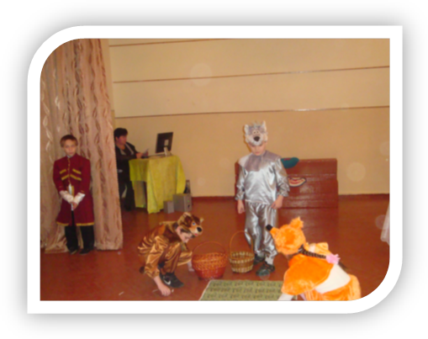

Инсценировка по дагестанской сказке
«Медведь, волк и лиса»

Подготовила:
Кудряшова Татьяна Александровна,
учитель начальных классов,
высшей категории.
Руководитель школьного МО, городского метод.совета
и член методического совета учебно-методического
кабинета начального образования СОРИПКРО.

Дагестанская сказка

Медведь, волк и лиса
Действующие лица:
Автор
Медведь
Волк
Лиса
Мельник
Декорации: 3 кувшина (с мёдом, маслом и урбечем), рисунок мельницы, макет поля с горохом, спальные места для героев.

Автор (звучит Дагестанская медленная музыка – приложение 1)
-Жили-были медведь, волк и лиса. Вместе работали, вместе ели, вместе спали, словом, были друзьями. Были у них и запасы: кувшин мёду, кувшин масла и кувшинчик урбеча.
Однажды позвал медведь своих друзей в поле.
Медведь
- Пойдём, друзья мои в поле поработаем, горох пособираем. Будет чем подчеваться.
Автор (пауза)
-День был жаркий, лисице надоело работать, она приподнялась, навострила уши, да как закричит:
Лисица (делает вид, что её кто-то зовёт)
- «Слышу, слышу! А что случилось?»
Медведь
- Кто это тебя зовёт?
Лисица
- Благодарение аллаху, - у хана родился сын, меня зовут дать ему имя.
Волк
- Если так, то пойди.
Автор (звучит Дагестанская Лезгинка – приложение 2)
-Лисица пошла домой, полизала масло, отведала мёду, добралась до урбеча и вернулась на поле.
Медведь
- Ну как, дали имя сыну хана?

Лисица
- Дали, назвали Подкрышечкой.
Автор
-Собирают звери горох, жарко на поле, вот лиса ещё раз навострила уши и закричала:
Лисица
«Слышу, слышу! А что от меня нужно?»
Медведь
- Кто это тебя зовёт, что случилось?
Лисица
- Благодарение аллаху, у хана родилась ещё и дочь. Меня зовут дать ей имя.
Волк
- Ну что ж, если зовут, надо идти.
Автор (звучит Дагестанская Лезгинка – приложение 3)
- Лисица поспешила домой, долизала масло, наелась мёду, добралась до урбеча. Вернулась на поле, друзья её спрашивают:
Медведь
- Ну как, придумала имя дочери хана?
Лисица
- Придумала, Половинкой назвали.
Автор
- Перевалило уже за полдень, лисе не хотелось работать, и она снова своё:
Лисица (делает вид, что её опять кто-то зовёт)
- «Слышу, слышу. Да отстаньте вы от меня!»
Медведь (сердито)
- «Что, опять тебя зовут имя дать кому-нибудь? Все время отвлекают, не дают работать!».
Лисица
- Благодарение богу, у хана три жены и на этот раз родились двойняшки, меня зовут дать имена.
Волк
- Что ж это такое, мы целый день работаем, а ты только имена даёшь.

Медведь (сердито)
- Но что ж поделаешь, раз зовёт хан, значит надо идти.
Автор (звучит Дагестанская Лезгинка – приложение 4)
- Пошла лиса домой, доела мёд, закончила урбеч, подчистила всё языком — капли не оставила и вернулась на поле к своим друзьям.
Волк
- Ну как, придумала имена для близнецов?
Автор
- Лисице досадно, что на этот раз ей мало досталось, и она сказала:
Лисица
- Лопнуть бы этому хану! Такой малости и имя не придумаешь, Подчисточками назвали.
Автор (звучит Дагестанская мелодия – приложение 1)
- Работали волк и медведь до вечера, лиса возле них вертелась, — настало время возвращаться домой. Идут волк и медведь, устали, говорят: «Вот сегодня самое время за наши запасы приняться». Вошли в дом, а кувшины пусты.
Волк
- Это ты съел!
Медведь (сердито)
-Нет, ты!
Автор
- Начали они спорить, а лисица мирит друзей и говорит:
Лисица
-Всё равно тому, кто съел столько масла, мёду и урбеча, это на пользу не пойдёт. Обязательно с животом что-нибудь случится. Давайте пока спать, а утром по следу найдём.
Автор
-Согласились волк и медведь, заснули, а лисице никак не можется — болит у неё живот и болит. Встала она, полежала возле медведя, оставила след, а возле себя вытерла всё почище, потом полежала возле волка и заснула.
( Медведь и волк просыпаются и начинают драться – приложение 5)

Медведь (сердито)
- «Это ты всё съел!»
Волк
-«Нет, ты!» (рычит)
Автор
- Лисица видит, что волк и медведь теряют последние силы и смеётся:
Лисица
-«Волк и медведь подрались, а лисица весь мёд съела!»
(и медленно начинает убегать под муз. трек – Приложение3)
Медведь и Волк (вместе).
- Так это ты, обманщица, заставила нас драться.
Автор
- Лиса выскочила из дому и бежать! Волк и медведь погнались за нею, а догнать не могут.
Лиса добежала до мельницы, кричит мельнику:
Лисица
- «Берегись, тебя идут убить люди, которых ты обманул при помоле зерна!»
(Мельник вступает в борьбу с Медведем и Волком и прогоняет их, а Лиса наблюдает за происходящем из-за мельницы)
Лисица
- Спасибо тебе дорогой Мельник. Можно я теперь с тобой буду жить на мельнице и помогать тебе.
Мельник
- Хорошо, Лиса, оставайся. Будем жить в дружбе и согласии.
(Мельник и Лисица танцуют дагестанскую лезгинку- приложение 3)

Используемые источники
- Текст сказки заимствован с сайта http://nskazki.ru/index/medved_volk_i_lisa/0-475 и обработан мною под свой класс.
- Музыкальные треки взяты из личного архива (диск Дагестанские лезгинки).
- Фото в пояснительной записке представлены из личного архива.

